**“大师微讲堂”学习活动操作说明**

**（一）手机APP参与活动**

学生下载学习通APP，注册登录后，输入邀请码“shzztx”进入主题活动主页，即可参与活动。具体步骤如下所示：

1. **下载**

在应用市场搜索“学习通”app，下载安装。

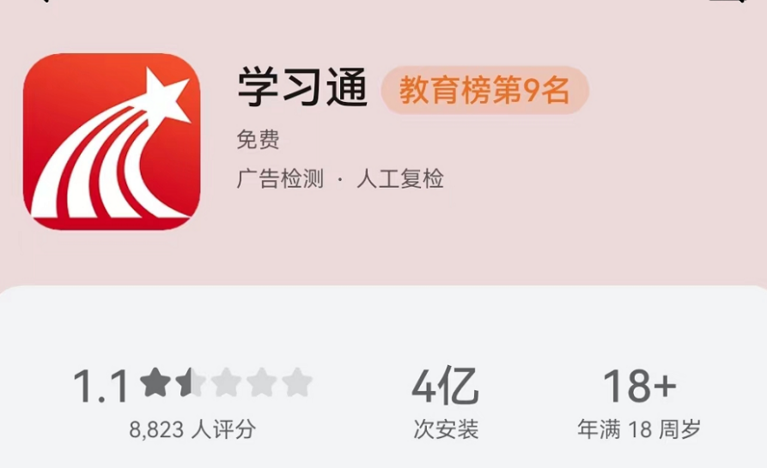

**2、登录**

有学习通账号的师生，可**直接用账号登录**，登录后输入邀请码**shzztx**，即可进入主题活动页面；

没有学习通账号的师生，可用**手机号注册登录**后，输入邀请码**shzztx**，进入主题活动页面。

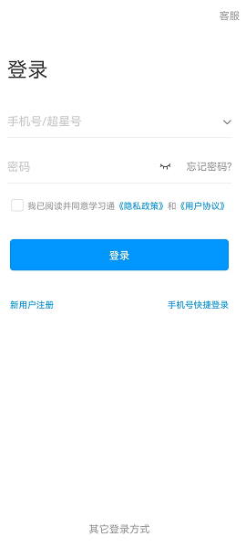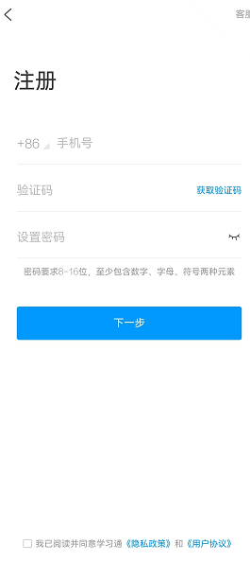

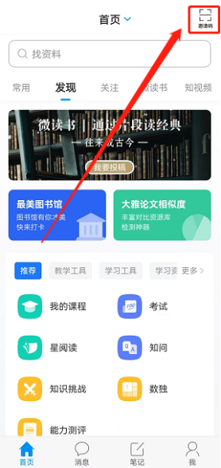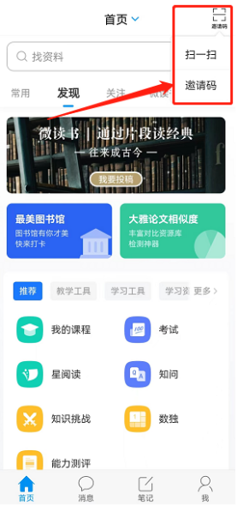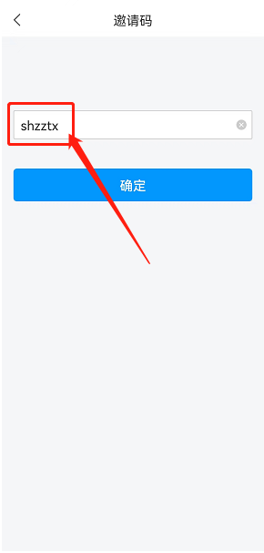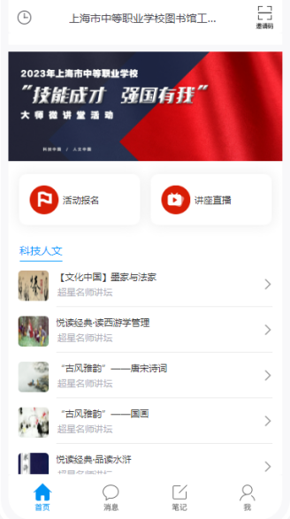

**3、进入活动页面，完成活动报名**

点击“活动报名”，进入活动报名页面，按照所列信息项逐项填写完整，点击“提交”，即可完成活动报名。

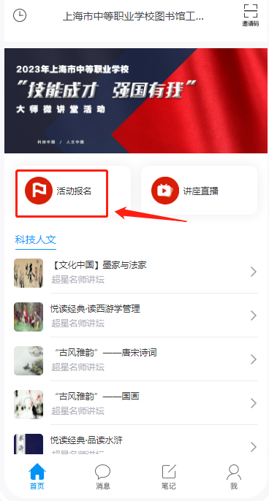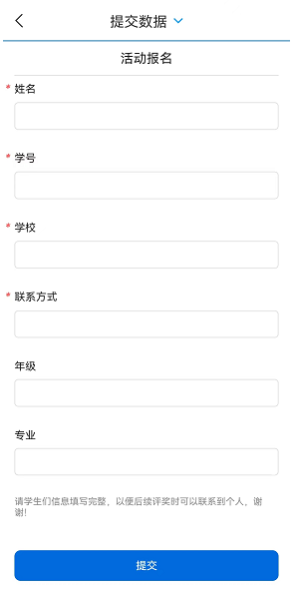

**5、进入“名师讲座”学习页面**

点击“名师讲座”，即可进入“强国有我”讲座学习页面；学习视频将按学习阶段发放视频，学生可按时参与学习。后台将会记录学习数据。

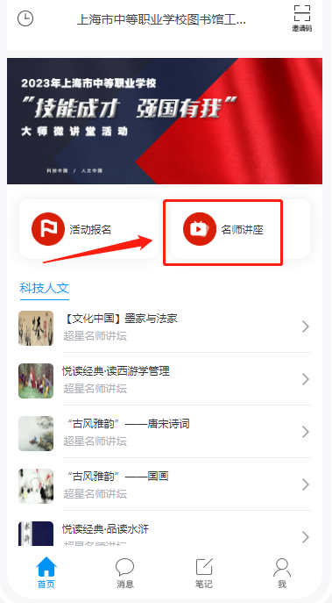

**（二）电脑PC端参与活动**

**1、活动网址**

学生也可以通过电脑点击网址 https://shzztx.mh.chaoxing.com/ ，参与此次活动。



**2、登录**

点击右上方登录按钮。有学习通账号学生使用学习通APP扫码登录，或用手机号码验证登录；



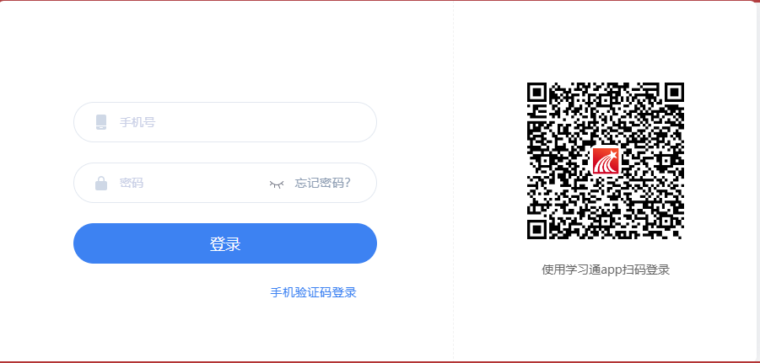

没有学习通账号学生，请点击**注册**，用**手机号**注册，可以**跳过**单位账号绑定，输入**真实姓名**，完成注册。



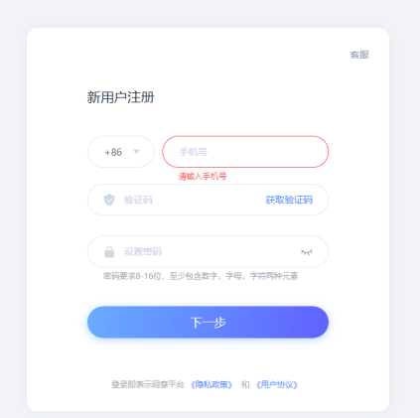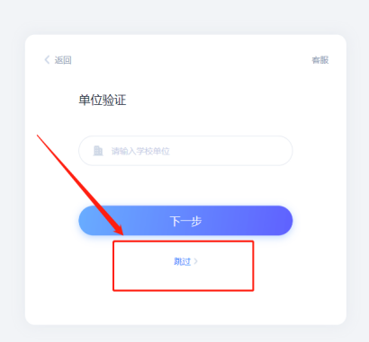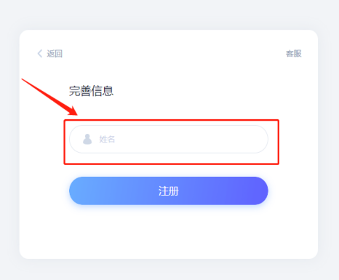

**3、活动报名**

点击网页导航菜单“活动报名”，进入页面，填写对应信息，提交即可。

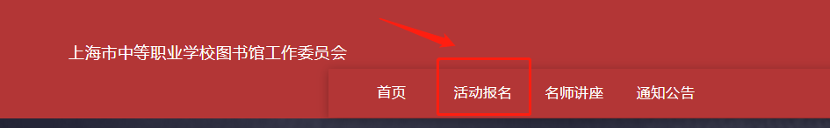

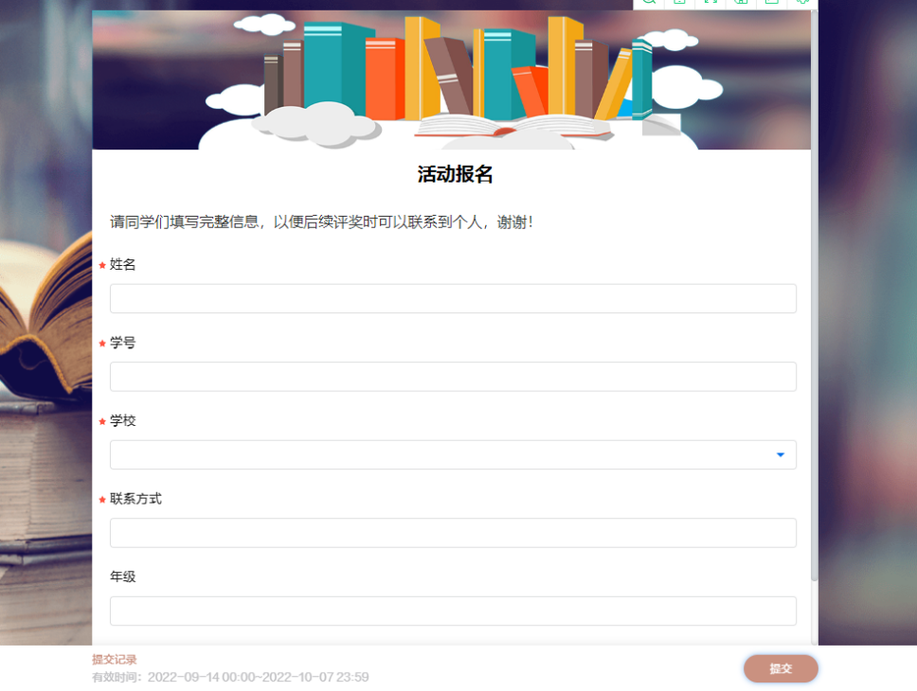

4、**名师讲座学习**

点击网页导航菜单“名师讲座”，进入课程门户页面，点击“报名学习”，完成课程报名后，进入课程进行学习。

